附件2

易错提示

1.系统要求**白底**照片，提交时不可使用其他底色；

2.个人简历从**本科**起，**连续**填写:

最后一栏 起**XX年X月**止**至今** **西南交通大学**

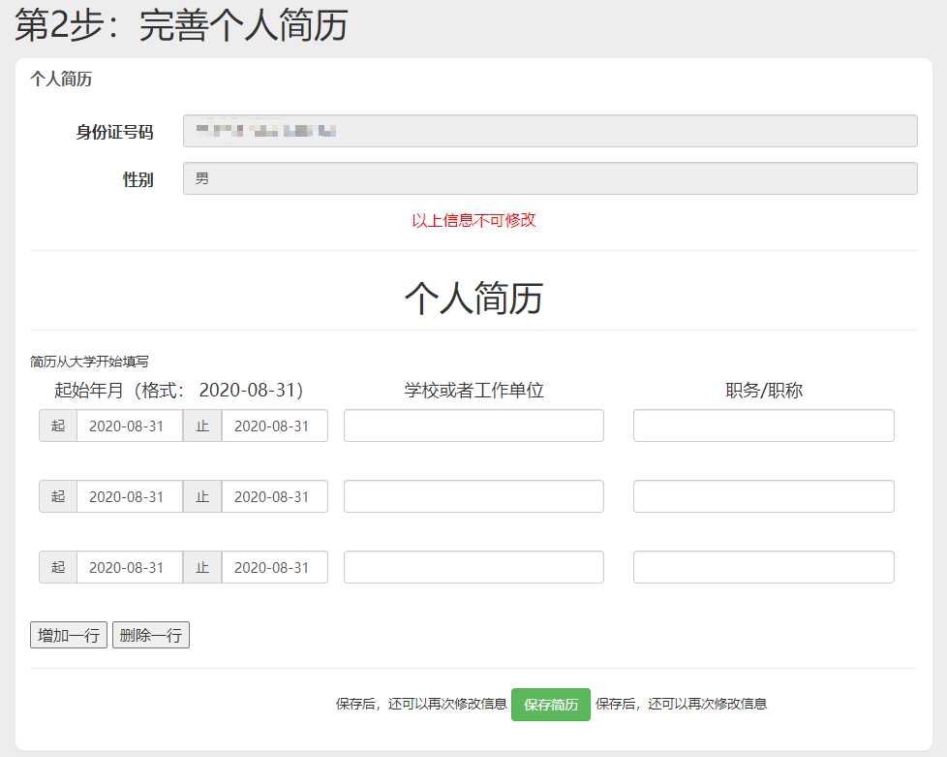

3.工作单位应仅填 西南交通大学

所在部门或院系填写学院名称

毕业学校及专业一栏需完整填写XX学校 XX专业。

